Занятия, игры и развлечения для детей во время самоизоляции (период с 20.04. 2020 г. по 24.04.2020 г.). Рекомендации воспитателей разновозрастных групп.

Группа раннего возраста (2-3 года)
Воспитатель Крутикова К.А.
Музыкальное занятие- Утором проснулись, друг другу улыбнулись, Быстренько умылись и здороваемся …

Рекомендации для родителей разновозрастной группы 2-3 года
на период с 20.04.2020 по 24.04.2020г.
Уважаемые родители! Начинайте день с утренней гимнастики: «Прятки»
Сначала походите, а затем побегайте с ребенком по кругу.
Предложите ребенку сесть на стул и провести с ним гимнастику на стуле:
1. Упражнение: “Покажите руки”. И. п.: сидя на стульях, ноги слегка расставлены, руки на коленях. Вытянуть руки вперед, показать ладони, опустить. Повторить 4 раза..
2. Упражнение: “Спрячьте голову”. И. п.: то же. Наклониться вперед, опустить голову, выпрямиться. Повторить 4 раза.
3.Упражнение: “Приседание”. И. п.: ноги слегка расставлены, руки на спинке стула. Присесть, спрятаться за стул, встать. Повторить 4 раза.
Ходьба на носках. Ходьба за взрослым.
Музыкальное занятие
Утором проснулись, друг другу улыбнулись,
Быстренько умылись и здороваемся
Теплою водою, руки чисто мою.
Кусочек мыла я возьму
И ладошки им потру.
Я возьму расческу сделаю прическу.
У меня полно работы
Утром спозаранку:
Надо мне одеть колготы
И не наизнанку.
1.«просыпаемся и здороваемся». (включаем музыку)
А дальше:
Мы дружно разминаемся, все зарядкой занимаемся.
Мы зарядкой занимаемся, на носочки поднимаемся.
И тянули ручки ввысь,
Ну-ка солнышка коснись.
2.«Мульт - зарядка» (включаем видео и делаем зарядку скинута родителям на Watsapp)
А сейчас посмотрим песенки животных.
3.«Песенка животных» (включаем видео, смотрим , слушаем и повторяем)
А сейчас пришла пора
Нам попеть уже пора.
4.«Села птичка на ветку» (включаем музыку и поём. Сначала плюс, а потом минус)
А сейчас мы вместе танцем дружно.
5. Танцуем «где же наши ручки» (включаем видео, смотрим и танцуем)
Ох, устали мы от дел поиграть нам нужно.
6. Игра «Солнышко и дождик» (включаем музыку и играем)
7. смотрим музыкальную сказку «Репка»
Музыкальное сопровождение будет отправлено родителям через Watsapp.
Лепка: Избушка для зайчика.
Такую поделку можно сделать сразу после прочтения сказки « Заюшкина избушка ». Заранее нарисуйте зайчика, лес, а может, и других героев сказки, объясните, что на вашем рисунке почему-то нет избушки, и предложите слепить ее из бревен. Бревнами будут пластилиновые колбаски. Поверх получившегося сруба наложите окошко - лепешку. Треугольную крышу можно сделать из обычной лепешки, вытягивая пальчиком углы.
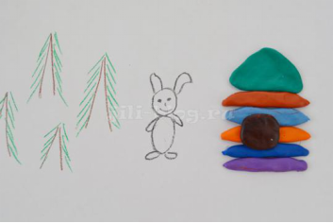

Развитие речи

Чтение сказки «Козлятки и волк»
Прочитайте ребенку сказку. Затем поинтересуйтесь у ребенка: «Как маленькие козлятки догадались, что в дверь стучится волк?» Волк запел толстым-претолстым голосом: «Вы детушки, вы батюшки». Просите ребенка пропеть эту фразу толстым голосом, как пропел ее волк.
«А еще, – продолжает родитель, – умные козлята заметили, что волк поет песню неправильно. Что коза детям принесла? (Молочка.) А волк все перепутал. Послушайте:
«Ваша мать пришла,
Молока принесла…
Полны копытца водицы!»
Предложите ребенку стать козленком: «Я буду сказку читать, а ты двери запирать-отпирать, с волком разговаривать…» (родитель, исполняющий роль волка, может надеть соответствующую шапочку, если она есть.)
Родитель читает сказку, подсказывая ребенку, когда и как запереть (отпереть) дверь жест и звукоподражание: «Трик-трак»,
Выслушав волка, ребенок, как может, с помощью взрослого говорят примерно следующее: «Слышим-слышим! Не матушкиным голосом поешь: матушка поет тоньше и не так причитает».
Если у вас дома есть игрушки (фигурки настольного или кукольного театра) можете с ребенком поиграть в сказку.

Рисование на тему: «Вот какие у нас мостики»
Вызвать интерес к рисованию мостика из 3-4 «бревнышек». Учить проводить прямые линии рядом с другими. Упражнять, в технике рисовать с кистью.
Материал: Листы бумаги светло-зеленого цвета с волнистой полосой синего цвета "речкой", гуашевые краски – коричневая, кисти, банка с водой, салфетки.

В гости приходит игрушка лошадка. родитель показывает, как она скачет и читает ребенку стихотворение А. Барто «Лошадка» (из серии «Игрушки»):
«Я люблю свою лошадку,
Причешу ей шёрстку гладко,
Гребешком приглажу хвостик,
И верхом поеду в гости».
Взрослый расстилает перед игрушечной лошадкой голубую ленту (полоску ткани) и говорит: "Тр-р-р-р! Приехали!"
Посмотри, лошадка прискакала к речке. Как же ей перебраться через речку? Что нужно для того чтобы перейти через речку на другой берег?
Ребенок: Мостик
Взрослый: Правильно, мостик. Поможем лошадке? Нарисуем мостик через речку?
Ребенок: Да, поможем.
Взрослый показывает и поясняет способ работы:
Вот речка (показывает лист бумаги с волнистой линией синего цвета),
рисуем бревнышко – проводим через речку линию. Но наш мостик слишком узкий и лошадка может упасть в речку; рядом с первым бревнышком рисуем еще одно, чтобы мостик стал шире. Все равно узкий мостик получился. Давайте нарисуем еще одно бревнышко - рядышком, чтобы лошадка не упала. И еще одно.
Выполнение работы ребенком (ребенок рисует свои мостик).
Взрослый помогает ребенку, затрудняющемуся в выполнении задания.
Взрослый: Вот какой мостик мы с тобой нарисовали. Ваши пальчики устали? Давайте мы их разомнем.
Пальчиковая гимнастика:
«ы сегодня рисовали,
Наши пальчики устали.
Наши пальчики встряхнем,
И играть пойдем».
Спросите ребёнка, что мы сегодня с ним делали? Что рисовали? Кому помогали?
Окружающий мир
Весна – период пробуждения и расцвета природы. Еще лежит на земле снег, а уже проснулись от долгого зимнего сна ежи, медведи. Вышли они из норы или берлоги, и пошли искать более сухие места.
Откуда они узнали, что весна пришла? Ведь телевизора или радио в лесу нет? Как они узнали, что им пора просыпаться и вылезать поскорее из своих нор и берлог?
Оказывается, растаял весной снег, просочилась вода от растаявшего снега в их норы и берлоги. Даже если и хочется поспать – в мокрой норе не полежишь. Вот и пришлось им вылезать из нор да берлог и искать для себя места посуше.
Медведи весной.
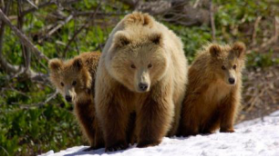
В апреле просыпается и выходит из берлоги медведица с подросшими медвежатами. Она бродит по лесу – ищет пищу: вырывает луковицы и корешки растений, ищет.
Выйдя из берлоги, медведь потягивается, катается, старается размяться после зимней спячки, приводит в порядок свою шубу. И ищет еду.
Ко времени выхода из берлоги медведи линяют. У них выпадает зимняя густая шерсть и вырастает короткая, более темная. Всё лето шерсть будет снова расти и вырастет к новой зиме густая и теплая (осенью медведи не линяют).
Медведица весной не только кормит медвежат своим молоком, но и учит их самих добывать себе пищу – выкапывать корешки из земли, искать насекомых, прошлогодние ягоды. Даже если медведица голодна, в первую очередь она отдаст еду своим малышам – медвежатам. Защищая медвежат, медведица может броситься на любого врага.
Весной медведица купает своих медвежат в ручьях и озерах: возьмет за загривок и опускает в воду. Позже, когда малыши подрастут, они станут купаться сами.
Белки весной.
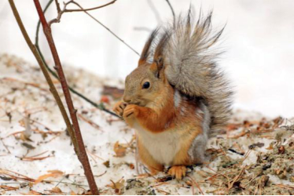
У белки тоже появляются весной бельчата. Они рождаются голыми, беспомощными, ничего не видят. Мама-белка о них заботится, два месяца кормит бельчат молоком. А вот папа - белка не живет с семьей, он живет отдельно.
Много времени мама — белка тратит на поиски корма, иначе бельчата вырастут хилыми и больными. Бельчата требуют особого внимания от белки — мамы, их нужно укрывать, согревать, кормить. Только через месяц бельчата открывают глаза и начинают выглядывать из гнезда.
Весной белка – это враг всех птиц и самый опасный хищник для многих пернатых. Она разоряет птичьи гнёзда на ветках деревьев и таскает из них птенцов и яйца.
Ежи весной
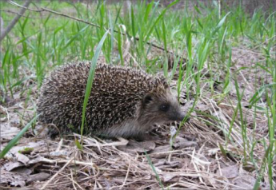
Ёжики просыпаются после зимней спячки, только когда прогревается его норка. А норка прогревается, когда земля оттаивает. Весной вы можете прийти в лес и услышать под кустами фырканье, кашель и шуршание прошлогодними листьями. Это наверняка ёжик. А если проснулся ёжик, значит, зима уже точно не вернётся.
В апреле появляются и ежата. Они рождаются в ежином гнезде, похожем на шалаш из сухих листьев, веточек и мха. Ежиха вскармливает ежат молоком, заботится о них.
Ежата, как и бельчата, рождаются беспомощными и голыми, без иголочек. Спустя несколько часов после рождения на коже ежат появляются бугорки, затем они лопаются, и из них появляются тоненькие иголочки. Потом иголочки затвердеют и превратятся в колючки. Мама – ежиха сначала кормит ежат молоком, а потом, когда они подрастут, приносит им в гнездо дождевых червей, слизней.
Ёжики ужасные засони. Спят они много. И долго. Да и летом, когда они наедают бока, ёжики могут проспать большую часть суток. Уж очень любят они поспать.
Особенно любит поспать ёж-папа. А ежиха одна ухаживает за своим потомством. После этого маленькие ёжики разбегаются в разные стороны: кто за жуками, кто за слизняками, а самые хитрые - за личинками комаров и многоножек. Когда подрастают грибы и созревают ягоды, ёжики кушают их.
Поесть ёжики тоже очень любят, - иногда за ночь они съедают столько, что их вес увеличивается.
Зайцы весной.
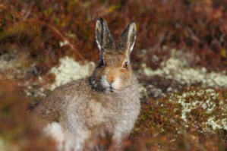
Мама — зайчиха кормит зайчат, и сразу же убегает, оставляя их одних под кустом. А зайчата сидят под кустиком три — четыре дня – ждут, когда их покормит новая мама — зайчиха.
У зайчих чужих зайчат не бывает – все свои, всегда накормят. Молоко у зайчих жирное и питательное, зайчатам его хватает на 3-4 дня. Если бы зайчиха жила бы с зайчатами, их бы быстро нашли – учуяли по запаху — лиса или волк. У зайчат ведь много врагов – и лиса, и волк, и куница, и рысь, и хищные птицы. А когда малюсенький зайчонок сидит под кустом и под себя лапки спрячет, то по запаху его найти невозможно. Получается, что убегая от зайчат, зайчиха их спасает.
Через 8-9 дней у зайчат появятся зубы, а тут и травка появится, и они начнут питаться самостоятельно.
Лисы весной.
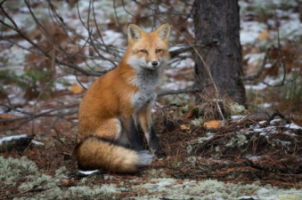
Появляются детеныши и у лисиц. Маленькие лисята — темно-бурого цвета, а кончики хвостов у них – белые! Через 3-4 недели лисята перестают есть молоко мамы — лисицы, но живут еще в норе. Родители им приносят в нору пищу.
К лисятам никого не подпускает их мама – лиса. Она охраняет нору. Мама — лиса внимательно следит, нет ли рядом опасности. В случае опасности лиса громко тявкает, и лисята быстро убегают — прячутся глубоко в норе. А если у лисьей норы побывали люди или собаки, то лиса обязательно перенесет своих лисят в другое безопасное место – подальше от прежней норы. Папа – лис тоже помогает выращивать лисят. Он их учит, приносят добычу.

Волки весной.
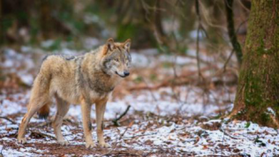
Чтобы вырастить волчат, волки устраивают логово в лесной чащобе. Весной у волчицы рождается 4-7 волчат. Они рождаются беспомощными и покрытыми серым пухом. Сначала волчица кормит волчат своим молоком, и никуда от них не отходит. А папа – волк приносит волчице пищу. Когда волчата подрастают, то уже и мама, и папа вместе их кормят.
Физическая культура
Ходьба, бег.
Делаем упражнения с платочками. Платочки взяли за уголочки.
1. Ноги на ширине плеч. Платочки. поднять вверх, опустить. (5 раз)
2. Присели, платочки положили на пол, встали. исели, платочек взяли. (6 раз)
3. Спрятали платочек за спину, наклонились вперед, показали платочек. (6 раз)
4. Спрятались за платочек, опустили вниз. ( 5раз)
5. Прыгаем на двух ногах, платочком машем вверху.
6. Дуем на платочек. Вздыхаем через нос, выдыхаем через рот. ( 5 раз)
Основные движения .
1. Перепрыгиваем через ручеёк. (через верёвку)
2. Катают мяч друг другу. (садимся на пол и катаем)
Игра. Воробушки и автомобиль. ( воробушки летают, клюют зернышки, едет автомобиль, воробушки улетают в домики.)
« Найди флажок»
Развивать у ребенка наблюдательность, выдержку (не открывать глаза до сигнала «пора»).
Ребенок сидит на стульчике, по слову родителя ребенок встает и поворачивается лицом к стене, родитель прячет флажки, а затем говорит «Пора!». Ребенок поворачивается к нему лицом и идет искать флажки. Поворачиваться лицом к взрослому можно только после слова «пора!». В течение недели поиграйте с ребенком в игры:
«Воробышки и автомобиль»
На одном конце комнаты сидит воробушек. На другом конце обозначается место для автомобиля – гараж. Автомобиль – родитель. «Воробушек вылетает из гнезда!» - говорит родитель, и ребенок начинает бегать в разных направлениях, подняв руки в стороны. Появляется автомобиль со словами би-би-би. Воробушек пугается и улетает в гнездо. Автомобиль возвращается в гараж.
«Догони мяч»
Учить бегать в разных направлениях.
Предложите ребенку побегать за мячом, поиграть с ним. Бросайте мяч в разных направлениях, а ребенок пусть бежит за мячом, ловит его и приносит вам. Мяч следует бросать в разных направлениях.
Сенсорное развитие тема: «Зайка в гостях у деток»
Материалы и оборудование: Игрушка (зайка), две большие пирамидки, яркая коробка с шариками основных цветов и 4 коробочки основных цветов, один мяч для физкультминутки.
Ребенок заходит в комнату. Видит, на полу разбросаны колечки от пирамид.
Родитель: Ай-ай-ай, это кто же разбросал игрушки? Кто навёл нам беспорядок?
Ребенок видит игрушку зайку.
Родитель: зайка к нам пришёл в гости и раскидал, игрушки?
Зайка: Да.
Родитель: Это плохо зайка (грозит пальчиком). У нас дома не раскидывают игрушки. Посмотри, он загрустил. Ты понял, что раскидывать это плохо, собери игрушки, амы тебе поможем, только пирамидки надо собирать правильно, сначала большие колечки, потом поменьше, меньше и маленькие. Давай поможем зайчику собрать пирамидки?
Ребенок: Да.
Подвижная игра: «Собери пирамидки»
Ребенок собирает колечки, разбросанные по всей комнате. По ходу сбора пирамидок взрослый уточняет цвет и размер колечек. Когда пирамидки собрали, взрослый хвалит ребенка. Зайка благодарит ребенка за помощь.
Поиграйте с ребенком в пальчиковую гимнастику.
«Дом»
Стук - стук- постук, раздается где то стук.
Молоточки стучат, строят домик для зайчат -
Вот с такою крышей, (ладошки над головой)
Вот с такими стенами, (ладошки около щёчек)
Вот с такими окнами, (ладошки перед лицом)
Вот с такою дверью, (одна ладошка перед лицом)
И вот с таким замком! (сцепили ручки)
Родитель: (Подносит к своему уху зайчику.) зайчик говорит, что у него нет друзей в лесу, не с кем поиграть. Он принёс для вас игры. Давай, поиграем с зайкой.
Дидактическая игра «Один - много»
Достаньте красочную коробку, в которой лежат разноцветные шары. (4 основных цвета, большие и маленькие).
Зайка (Родитель): - Посмотри, что я тебе принес (зайка трясет коробочку.)
-Слышите, что же там такое? (ребенок высказывает свои предположения.)
-Давай посмотрим, что же лежит в коробочке. (Открывает её.)
-А тут шарики! Сколько шариков?
Ребенок: - Много.
Родитель: Это какой шарик?
Ребенок: Большой.
Родитель: А это какой шарик?
Ребенок: Маленький.
Родитель: - Какого цвета у тебя шарик?
Ребёнок: - Красный.
Воспитатель: - Сколько шариков в коробке?
Ребёнок: - Много.
Пусть ребенок берет шары из коробки такого цвета, какой вы называете.
Родитель: А если зайка соберёт у тебя все шарики обратно в коробочку, сколько там будет шариков?
Ребенок: Много.
Родитель: Шарики, какие?
Ребенок: Разноцветные.
Родитель: Молодец.
Зайка (Родитель): - Посмотрите, у меня еще есть коробочки.
Дидактическая игра «Найди свой домик».
Для этого вам нужно 4 коробочки основных цветов.
Предложите ребенку эти цветные шарики разместить по домикам. У каждого шарика, свой домик. Прежде чем начать игру, уточните сначала у ребенка цвета домиков.
Родитель: Молодец. Все шарики нашли свой домик.
Зайка (Родитель): Ой, засиделся я, а давайте поиграем в мячик?! Ты согласнен?
Ребенок: да!
Физкультминутка «Мой весёлый звонкий мяч»
Родитель: - Какой у зайки мячик, большой или маленький?
Ребенок: - Большой.
Родитель: - Сколько мячиков?
Ребенок: - Один!
Родитель: - Как мячик прыгает? Вот как он прыгает. Высоко, еще выше!
Родитель бросает мячик об пол, говоря при этом:
Мой веселый, звонкий мяч,
Ты куда помчался в скач?
Жёлтый, красный, голубой,
Не угнаться за тобой!
-А теперь вы тоже мячиком стал! Попрыгай как мячик.

Детские фотографии по выполнению рекомендации за 13.04.2020-19.04.2020
Игра «Воробушки и собачка»,
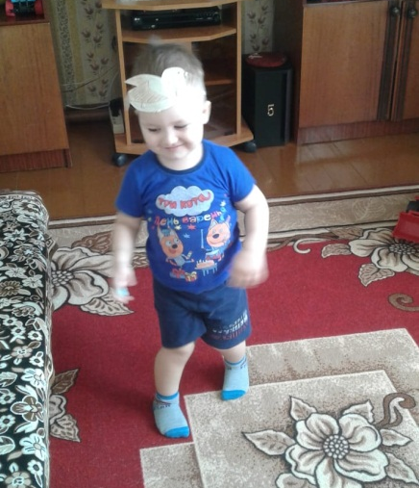

Разновозрастная группа( 3-5 лет)
Воспитатель Разгильдяева И.А.
Рисование- Много цветов растёт весной! Любой цветок красив и прекрасен!У каждого есть свой неповторимый запах, а как вы думаете…
Работа с родителями и детьми.
Апрель 20.04 – 24.04
Тема: «Весна»
Физическое развитие
1. «Солнце поднимается, день прибавляется».
И. п. – ноги на ширине плеч, руки внизу. 1,3- руки вверх через стороны. Подняться на носки; 2,4 – и. п.
2. «Медведь проснулся, в берлоге потянулся».
И. п. – ноги на ширине плеч, руки перед грудью. 1,3 – руки в стороны – потянуться; 2.4 – и. п.
3. «Кончались метели, грачи прилетели».
И. п. – ноги на ширине плеч, руки вдоль туловища. 1,3 – наклон туловища вперед, голову поднять, руки в стороны; 2.4 – и. п.
4. «Тает снежок, побежал ручеек».
И. п. – ноги на ширине плеч, руки согнуть в локтях, прижать к бокам, ладони вниз. 1,3 – присесть, руки вперед, ладони вниз; 2.4 – и. п.
5. «Воробьи чирикают, через лужи прыгают».
И. п. – о. с. 1,3 – прыжком ноги врозь, руки в стороны; 2.4 – и. п. прыжком. В чередование с ходьбой на месте.
6. «Налетел ветерок, он опять принес снежок».
И. п. – ноги на ширине плеч, руки вперед. 1,3 – «пружинка», руки взмахом перевести назад - выдох; 2.4 – и. п.- вдох.
1.пальчиковая гимнастика
С крыши капает капель: Пальцы стучат по ладошке. Кап-кап, кап- кап! В медленном темпе. Это к нам пришёл апрель: Кап-кап, кап-кап! Увеличиваем темп.Солнце припекло сильней «Солнышко» из ладошек. И быстрей звенит капель: Кап, кап, кап, кап, кап! В быстром темпе. Е. Г. Карельская | К нам Весна лишь заглянула - Протягивают руки вперед  В снег ладошку окунула Руки внизу, перпендикулярно корпусу  И расцвел там нежный, Руки соединяют в бутон на уровне глаз  Маленький подснежник Медленно раздвигают пальцы («цветок раскрылся»)
2.Организация детской деятельности на прогулке
Наблюдения за погодой.
- Обратите внимание детей на необходимость находить связь между активностью солнечных лучей и пробуждением жизни в растениях, у насекомых, у птиц.
- Понаблюдайте за тем, насколько длиннее стал день. Это объясняется тем, что на Землю теперь попадает гораздо больше солнечных лучей, чем зимой.
- Более теплая погода в весеннее время связана с той же причиной. Земля так повернута к Солнцу, что на нее падает больше солнечных лучей, значит и тепла она весной получает гораздо больше, чем зимой.
- Детям очень интересны народные приметы. Они любят наблюдать и проверять, действительно ли они исполняются, можно ли по ним предсказывать погоду, насколько они точны.
3. Приобщение к гигиенической культуре
Уход за вещами, игрушками.
Бережно относиться к игрушкам, вещам, пользоваться ими по назначению. Проявлять особую заботу о любимых игрушках. Участвовать вместе со взрослыми в уходе за вещами: помочь маме прополоскать носовые платочки и т.п. замечать красоту убранной комнаты, выстиранной и выглаженной одежды и радоваться ей.
4. Непосредственная образовательная деятельность
Художественно-эстетическое развитие
1. Рисование
Много цветов растет весной! Любой цветок красив и прекрасен! У каждого есть свой неповторимый запах, а как вы думаете, что у них общее? (Строение цветка.) Покажите и назовите части цветка. У каждого цветка есть корень, стебель, бутон, лепестки и листочки (ребёнок показывает и называет части цветка)
Давайте посадим на весеннюю поляну самый первый цветок. Но у нас нет кисточек и карандашей. Лишь вилки и ватные палочки. Что же мы сможем сделать?( мы можем вилками изобразить: травку, стебель,
листочки, ватными палочками – бутоны и цветочки) Дети рисуют под аудиозапись «Звуки леса»

2. Аппликация
«Весенние деревья»
Ну что ж ребята, вы так много знаете о весне, давайте тогда сделаем весенние красивые деревья. Для этого нам понадобиться цветная бумага, клей. Для начала сделаем ствол дерева, это будут наши ладошки. Теперь приклеим цветочки и листочки на наше дерево. А чтобы дерево стояло, сделаем для него подставку. (зелёный цилиндр). Наше весеннее дерево готово.
Социально-коммуникативное развитие
Выучите с ребенком приметы ранней весны.
• Солнышко ярко светит и начинает пригревать.
• Тает снег, бегут ручьи, появляются проталины.
• На крышах появляются сосульки.
• Дни становятся длиннее, а ночи короче.
• Весело зачирикали воробьи, скоро прилетят перелётные птицы.
• Люди сняли тёплую зимнюю одежду.
Познавательное развитие
1.ФЭМП
Презентация отправлена родителям
Речевое развитие
1.Развитие речи
1.Упражнение «Назови какое ( какая)»
Солнышко (какое?)- яркое, весеннее, теплое, ласковое, блестящее, большое…
травка (какая?) — молодая, зеленая, первая, нежная, душистая, долгожданная
2.Поиск соответствующего понятия, выраженного глаголом, «Что делает? Что делают?»
Трава (что делает?) — пробивается, зеленеет, растет, сохнет, вянет, желтеет, радует ... ;
Также подобрать слова - действия к словам: солнце, сосульки, ручей, почки, листья, птицы, деревья
3.Образование существительных с уменьшительно-ласкательным суффиксом «Назови ласково»
Лужа — лужица, ручей — ручеек, льдина — льдинка, гнездо, почка, лист, трава. солнце, луч, пень, огород, облако, дерево…
2.Ознакомление с художественной литературой
1.В.Бианки. Синичкин календарь. Март. Апрель. Май.
2.Г.Скребицкий. Первые листья.
3.Г.Скребицкий. Сказка о весне.
4.Ю.Коваль. Сказка о приходе весны.
5.А.Плещеев. Сельская песня.
3.Заучивание наизусть
Следите за тем, чтобы ребёнок правильно произносил все звуки, говорил чётко и выразительно.
К нам весна шагает Чёрные проталины
Быстрыми шагами, На полях видны.
И сугробы тают Видно очень тёплые
Под её ногами. Ноги у весны.
И Токмакова
4. Совместная речевая деятельность
Обсудите с детьми значение народных пословиц и поговорок:
• Зима снегом богата, а весна - водой.
• Весна отмыкает ключи и воды.
• Вода на лугу - сено в стогу.
• Не пугай, зима - весна придет.
• Весною сверху печет, а снизу морозит.
• Осень прикажет, а весна придет - свое скажет.
• Весна и осень - на дню погод восемь.
РАБОТА С РОДИТЕЛЯМИ
Обратная связь от родителей воспитателю фотоотчёт о проделанной работе за неделю.

Детские фотографии по выполнению рекомендации за 13.04.2020-19.04.2020
Сюжетно-ролевая игра «Дочки матери»
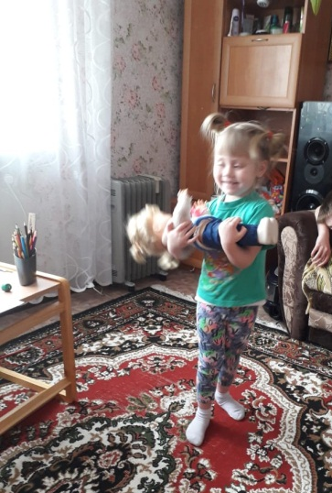

«Насекомые»

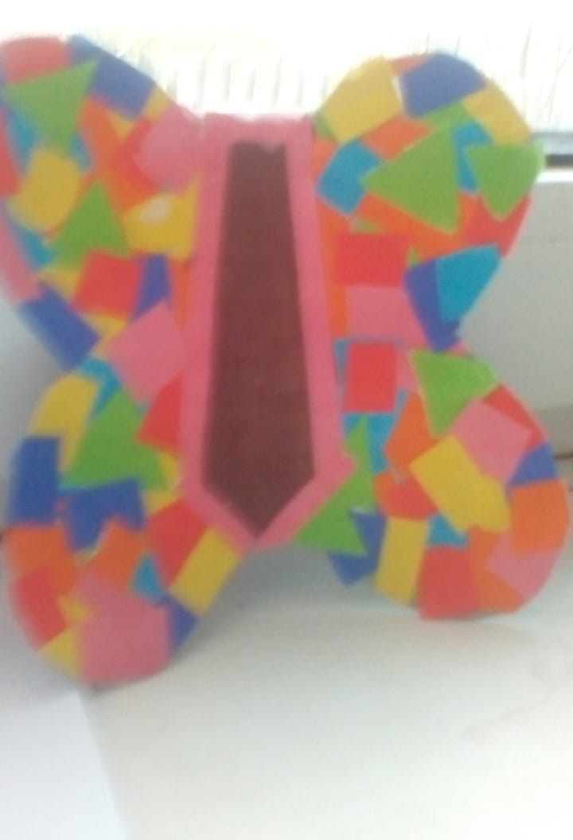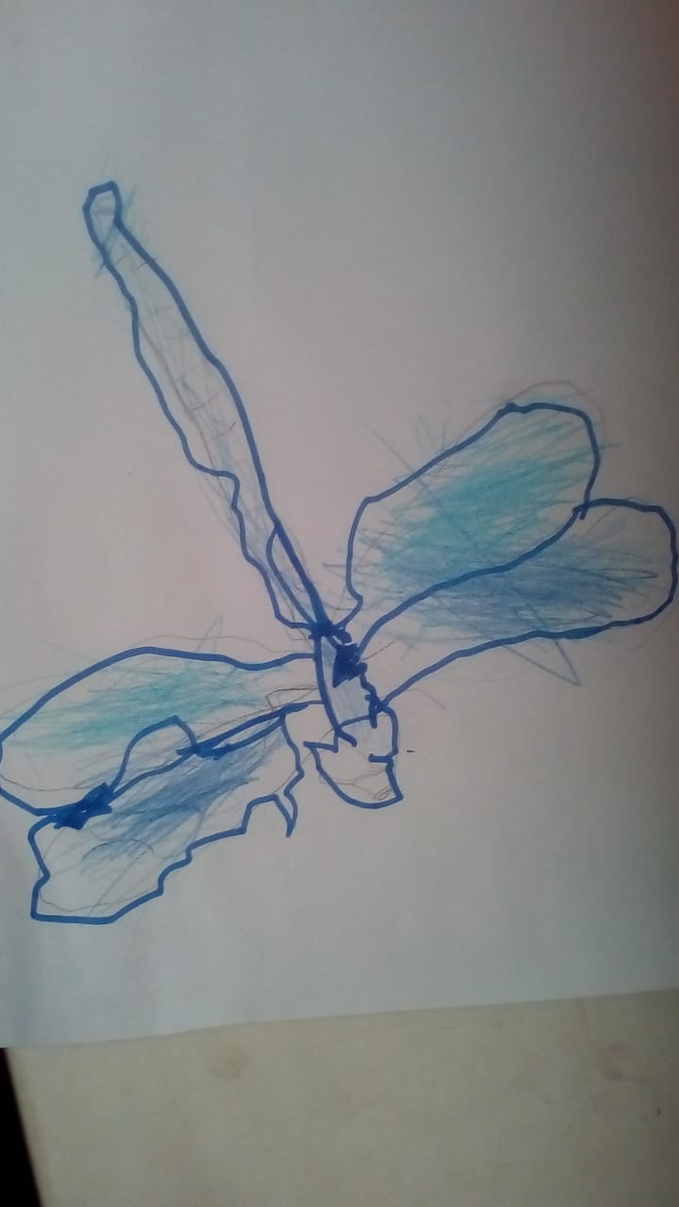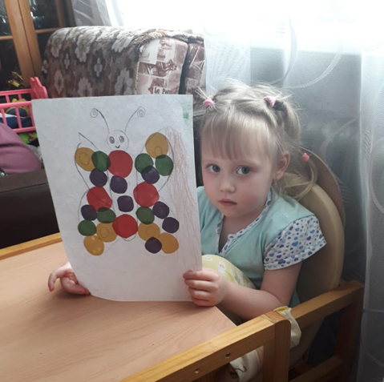

«Овощи на тарелке»
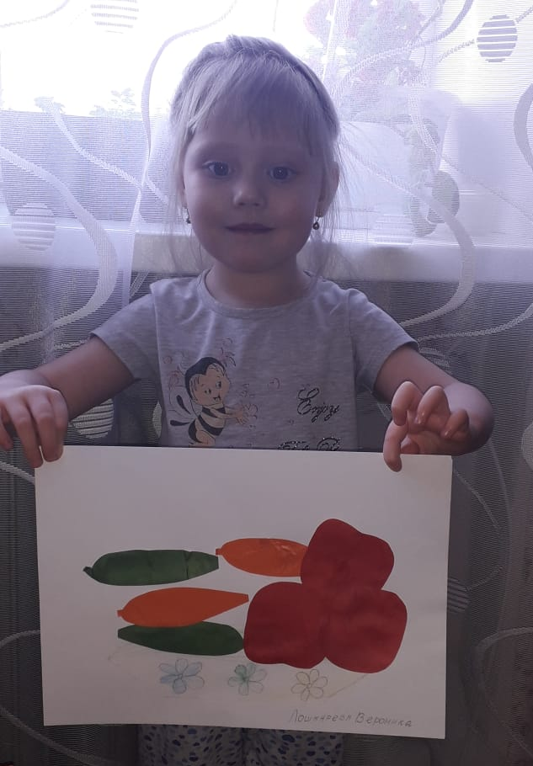
«Космос»

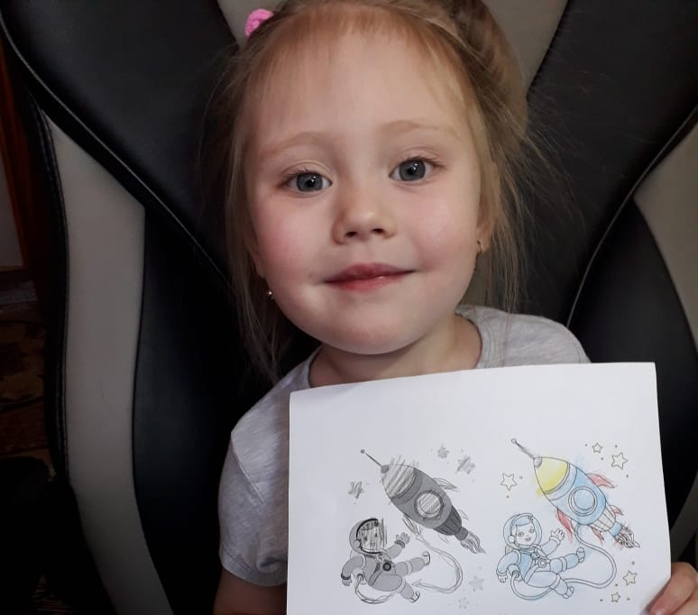
«Пасхальное яйцо»
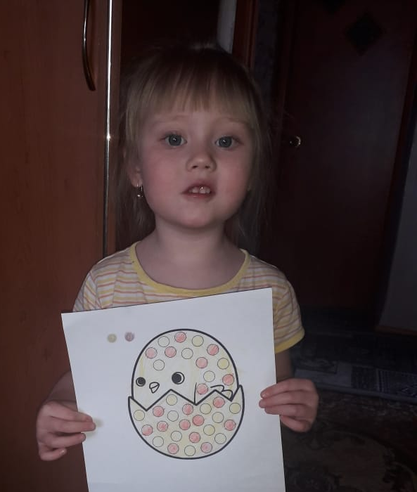

Разновозрастная группа( 5-7 лет)
Воспитатель Белова О.В.
Чтение художественной литературы- В природе творилось что-то непонятное. Зайчонок, Бельчонок и Лисёнок, привыкшие к белому снегу, стали замечать, что он начал чернеть. Показались первые проталины. На лесной дорожке растаял…

Рекомендации для родителей детей разновозрастной группы 5-7лет «Одуванчики»
Тема недели «Весна»
Уважаемые родители! Начинайте день с утренней гимнастики.
Комплекс утренней гимнастики «В весенний лес».
I Вводная. Ходьба в колонне по одному, ходьба дробным шагом; подскоки с ноги на ногу, бег друг за другом. Построение в круг.
Ноги выше поднимаем.
Потопают ноги по прямой дороге. И поскачут ноги прямо по дороге. Скакали, скакали, и встали. Стоп! Друг за дружкой побежали и нисколько не устали.
Букет огромный дружно мы собрали и ковер нарядный на траве соткали.
II Основная
Общеразвивающие упражнения.
1.«Наши нежные цветки распускают лепестки».
И. п. о. с. руки вверх, кисти соединены тыльной стороной. 1,3 –руки в стороны; 2,4-в исходное положение (10раз).
2.«Ветерок чуть дышит лепестки колышет».
И. п. стоя на коленях, руки вниз. 1-руки вверх, 2-4 легкие наклоны в стороны (10раз).
3. «Наши алые цветки закрывают лепестки».
И. п. сидя, ноги вместе, руки в стороны. 1,3-наклон вперед, руками коснуться носков ног; 2,4 –в и. п. (10раз).
4. «Тихо засыпают, стебель наклоняют».
И. п. сидя, ноги врозь, руки вниз. 1-3 лечь на спину; 4-6 медленно сесть (8раз).
5. «Есть такой цветок: круглый как венок. На него подул слегка – осталась ножка от цветка».
И. п. сидя, руки упор сзади. 1,3-согнуть ноги, руками обхватить колени, голову наклонить; 2,4- в и. п. (10раз)
5. «Вдруг подули ветерки, закачались те цветки, зашумели лепестки, задрожали стебельки».
И. п. ноги слегка расставлены, руки вниз. Прыжки на двух ногах, на месте, руки вверх – в стороны, чередовать с ходьбой на месте (3раза).
6. «Улыбнись солнышку».
Руки к солнцу поднимаем и вдыхаем, и вдыхаем! Опускаем руки вниз, выдох – солнцу улыбнись.
7. Упражнение на восстановление дыхания (4раза).
На лужайке у реки собрались в кружок цветы. Желтые и синие, белые и красные – до чего ж чудесны вы! До чего ж прекрасны!
И. п. сидя по-турецки, руки на коленях. Встают после того как взрослый дотронулся рукой.
1. Беседа с детьми на тему «Весна»
1.Побеседуйте с ребенком:
Весной солнце греет или морозит?
Весной снег тает или застывает?
Что делают ручьи весной?
Весной травка зеленеет или вянет?
Весной люди носят шубы или куртки?
Дидактическая игра «Назови ласково»
День – денек. Почка – почечка. Солнце – солнышко. Птицы – птички и т. д.
Игра «Один – много»
Птица – птицы – много птиц. Сосулька – сосульки – много сосулек.
Гнездо – гнезда – много гнезд. День – дни – много дней.
Корень – корни – много корней. Стебель – стебли – много стеблей.
Лист – листья – много листьев
2.Рисование «Весна пришла».
Предлагаем план рисования: Рисунок располагается по всему листу. Те предметы, которые изображены далеко, рисуются на заднем плане и меньшего размера, чем те, которые находятся ближе – они крупнее. Ствол дерева рисуется сверху вниз тонкой кистью. К середине дерева ствол расширяется и кисть прикладывается к бумаге. Почки рисуются тычком кисти. Ручей: тонкая волнистая линия, может быть несколько.
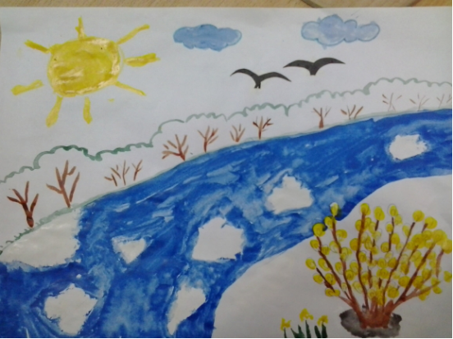

3. Загадки
Тает снежок,
Ожил лужок.
День прибывает.
Когда это бывает? (Весна)
***
Первым вылез из земли на проталинке.
Он мороза не боится, хоть и
маленький. (Подснежник)
***
В голубенькой рубашке,
Бежит по дну овражка. (Ручеек)
***
Висит за окошком кулек ледяной,
Он полон капели и пахнет весной. (Сосулька)
***
Не пешеход, а идёт.
Мокнут люди у ворот.
Ловит дворник его в кадку.
Очень трудная загадка? (дождь)
4 Разучивание стихотворения «Весна»
Предлагаем выучить стихотворение про Весну
А. Плещеев Травка зеленеет…
Травка зеленеет,
Солнышко блестит;
Ласточка с весною
В сени к нам летит.
С нею солнце краше
И весна милей…
Прощебечь с дороги
Нам привет скорей!
Дам тебе я зерен,
А ты песню спой,
Что из стран далеких
Принесла с собой…
***
С. Маршак Апрель
Апрель! Апрель!
На дворе звенит капель.
По полям бегут ручьи,
На дорогах лужи.
Скоро выйдут муравьи
После зимней стужи.
Пробирается медведь
Сквозь густой валежник.
Стали птицы песни петь
И расцвел подснежник.
5.Дыхательная гимнастика:
«Весенний ветерок»: набрать побольше воздуха и длительно подуть, вытянув губы «трубочкой».
«Подуй на кораблик»: подуть на бумажный кораблик, плавающий в тазу.
6.Аппликация «Цветы в вазе».
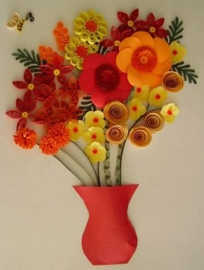
Стихотворение В. Шуграевой «Маме»:
В горшочек посажу росток,
Поставлю на окне.
Скорей, росток,
Раскрой цветок -
Он очень нужен мне.
Промчаться ветры за окном
Со снежной зимой,
И будет выше
С каждым днём
Расти цветочек мой.
Когда же по календарю
Весны настанет срок,
Восьмого марта
Подарю
Я маме свой цветок
Цветы – одна из примет прихода весны, один из традиционных знаков внимания, любви и восхищения

Родитель показывает поэтапно выполнение работы. На столе лежат заготовки для открытки. Возьмём квадрат, сложим его пополам-сгиб слева и от нижней стороны к верхнему правому углу обрезаем лист, создавая форму вазы. Когда ваза готова, обратить внимание детей на то, что не вся ваза намазывается клеем, только по краям, растирать края руками нельзя, только через бумажный листок.
Цветами вазе послужат валики, изготовленные по техники бумагокручения или, как её называют квиллинг. У нас есть заготовки, которым можно придавать различные формы, выполняя сжатия и вмятины. Показать формы лепестков «капля» и «лепесток».
• Прежде чем приступить к работе повторим волшебные правила работы с ножницами.
1. Не держи ножницы концами вверх.
2. Не оставляй ножницы в открытом виде.
3. При работе следи за пальцами левой руки.
4. Клади ножницы на стол так, чтобы они не свалились на край стола.
5. Передавай ножницы в закрытом виде, кольцами в сторону товарища.
6. Не режь ножницами на ходу.
• Работа с клеем. Об этом напоминаем ребятам в ходе работы.
1. Не набирать на кисть много клея.
2. После намазывания ставить кисть на подставку.
3. Намазывать формы только на клеенки, при наклеивании прижимать фигуру салфеткой, а не ладонью.
Самостоятельная деятельность : Контролировать работу детей, дополнительно показывать, помогать грамотно справится с заданием, поощрять достижения, активизировать самостоятельность каждого ребёнка.
Динамическая пауза:
Все весенние цветки
Распускают лепестки
Ветерок чуть дышит
Лепестки колышет
Все весенние цветки
Закрывают лепестки
Головой качают
Тихо засыпают.

7.Физкультминутки:
«Подснежники просыпаются».
Дети садятся на корточки и закрывают глаза.
Вот подснежники проснулись,
Улыбнулись, потянулись.
Раз – росой они умылись.
Два – изящно покружились.
Три – нагнулись и присели.
И на солнце поглядели.
(Выполняют движения по тексту)
«Весна пришла»
Солнце, солнце высоко
(На цыпочках руки тянем вверх)
Нам от солнышка тепло
(Легкие поглаживания руками по лицу).
Тает снег от лучей, (Приседание)
Звонко побежал ручей,
(Бег по кругу).
Вы за ручейком бегите,
Лужи все перешагните,
(Ходьба по кругу)
8. Чтение художественной литературы
«Детская сказка о весне»
В природе творилось что-то непонятное. Зайчонок, Бельчонок и Лисёнок, привыкшие к белому снегу, стали замечать, что он начал чернеть. Показались первые проталины. На лесной дорожке растаял лёд, а на болоте, что в зарослях леса, появились первые серовато-тёмные пятна талой воды.
Солнце так и льёт на землю свои весенние золотые лучи. Носатый грач, прилетевший из теплых стран, усердно сооружает гнездо из сухих веток, выстилает дно сухой травой. Он использует в строительстве различный мусор.
Зайчонок, Бельчонок и Лисёнок, безуспешно пытавшиеся отыскать Зимнюю Хозяйку, решили расспросить своих мам и пап, о том, что происходит вокруг. «Это — Весна», — пояснили родители, — «чудесное время года, когда пробуждается природа, светлые дни становятся длиннее. Скоро-скоро наберёт силу молодая трава, а на деревьях и кустарниках появятся первые клейкие листочки». Зверята ещё никогда не видели Весну. Они чувствовали, что приходит что-то радостное и теплое.
Однажды в солнечный день Зайчонок, Бельчонок и Лисёнок услышали необычные звуки «курлык, курлык». Кто курлыкает? Журавли. Остановившись на привал недалеко от воды,птицы устроили настоящий весенний танец: весело подпрыгивали, ритмично махали крыльями, ходили гарцующей походкой. Это было увлекательное зрелище.
Зайчонок, Бельчонок и Лисёнок хлопали в ладоши и не заметили, как сзади кто-то тихонечко подошёл. Оглянувшись, они увидели настоящую красавицу – Весну-Весницу, Красную девицу. «Вы рады моему приходу, дорогие обитатели леса?» — спросила она.
Зайчонок, который умудрился встать так, что у него одно ухо припекало солнышко, а другое мёрзло в тени, за всех радостно поприветствовал Красавицу-Весну. И хотя ему было немного жаль, что больше нельзя покататься с ледяной горы, или прыгать в сугробы, от холода он совсем устал. Ему так хотелось, чтобы было светло и тепло и можно было в любой момент полакомиться молодыми побегами деревьев и кустарников. Он был рад, что пришла Весна.
А Красавица-Весна научила зверят делать кораблики из лёгкой коры и пускать их по весёлому, журчащему, серебристому ручью. Далеко-далеко. То-то радости было!
«Храбрец молодец»
Отправилась однажды лиса в село за добычей. Видит - петух на дереве сидит, кукарекает. Лиса к дереву подобралась,а достать петуха не может: высоко забрался петух.
- Петушок, петушок, что это ты наверху делаешь? - спрашивает лиса.
- Песни пою, всех веселю, - отвечает петух, а у самого при виде лисы сердце от страха так и замерло.
- Э, хватит тебе петь! - говорит лиса. - Слети ко мне! Да скорей! Надо солнце просить, надо солнце молить, чтоб оно зашло побыстрее. А то так жжет, так жжет. В поле все как есть сгорит!
- Ох, кума Лиса, - отвечает петух, - дайка я еще разок пропою, моих малых цыплят да кур созову. Все станем солнце просить. А с ними, глядишь, и собаки прибегут.
- Как собаки? Зачем собаки? - всполошилась лиса.
- А как же без собак? Солнце любит, когда собаки его просят. Собаки, кума Лиса, непременно придут. Да во-о-он я вижу: они уже со всех ног сюда мчатся. Тут петух вытянул шею и закукарекал что есть мочи. А лиса - шмыг в кусты.
- Начинайте без меня! - кричит. - Я потом приду. Я, знаешь, привыкла, прежде чем к солнцу обратиться, сначала умыться. А сегодня так спешила, что об этом в спешке и позабыла. Как бы солнце на меня не рассердилось!
И скрылась в чаще.
А петух от радости пуще того раскукарекался: вот он какой храбрец-молодец! Своим умом-разумом хитрую куму Лису победил!
9. Составь рассказ «Весна»
Какое время года наступило? Как называют весенние месяцы? Какое изменение произошло в природе? Что люди делают весной?
Детские фотографии по выполнению рекомендации за 13.04.2020-19.04.2020
«Пасха»

